Informe de Pruebas Automatizadas

Book a Court
1. Carpeta /tests

Se ha creado la carpeta /tests en la raíz del proyecto con la siguiente estructura:

tests/
│
├── LoginTest.php
├── RegistroTest.php
├── ReservaTest.php
├── EliminarReservaTest.php
└── BackCrudTest.php

Cada archivo contiene tests unitarios para los módulos correspondientes:

LoginTest.php – 8 tests sobre validación de login, email y contraseña.

RegistroTest.php – 8 tests sobre validación de registro y contraseñas.

ReservaTest.php – 8 tests sobre formato de fechas/hora y reservas duplicadas.

EliminarReservaTest.php – 3 tests sobre eliminación de reservas.

BackCrudTest.php – 5 tests sobre CRUD dinámico del back.

Total tests implementados: 32

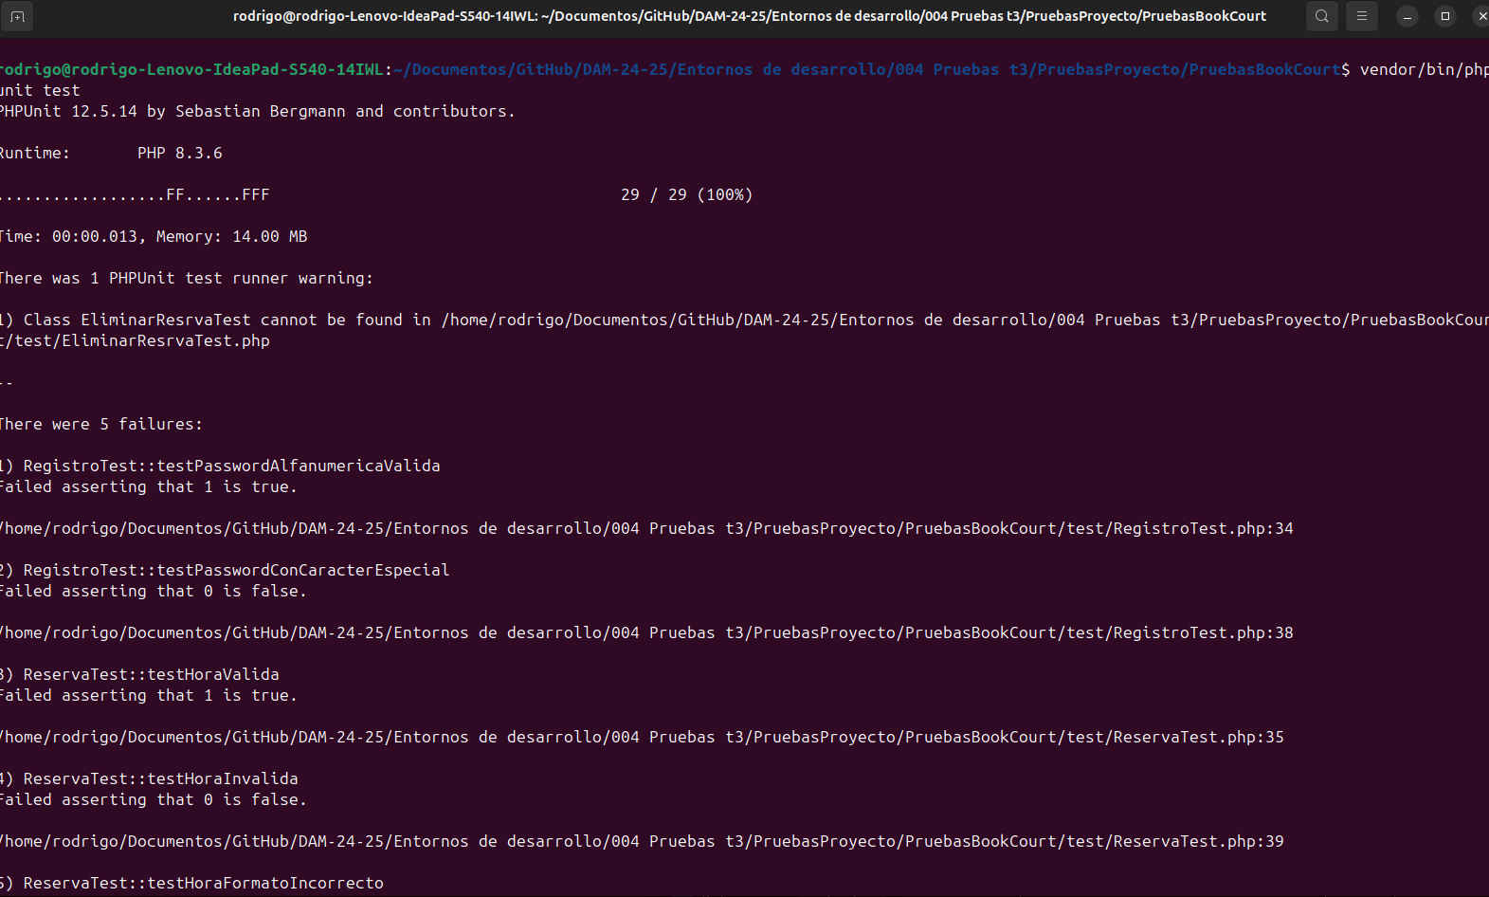
2. Capturas de ejecución
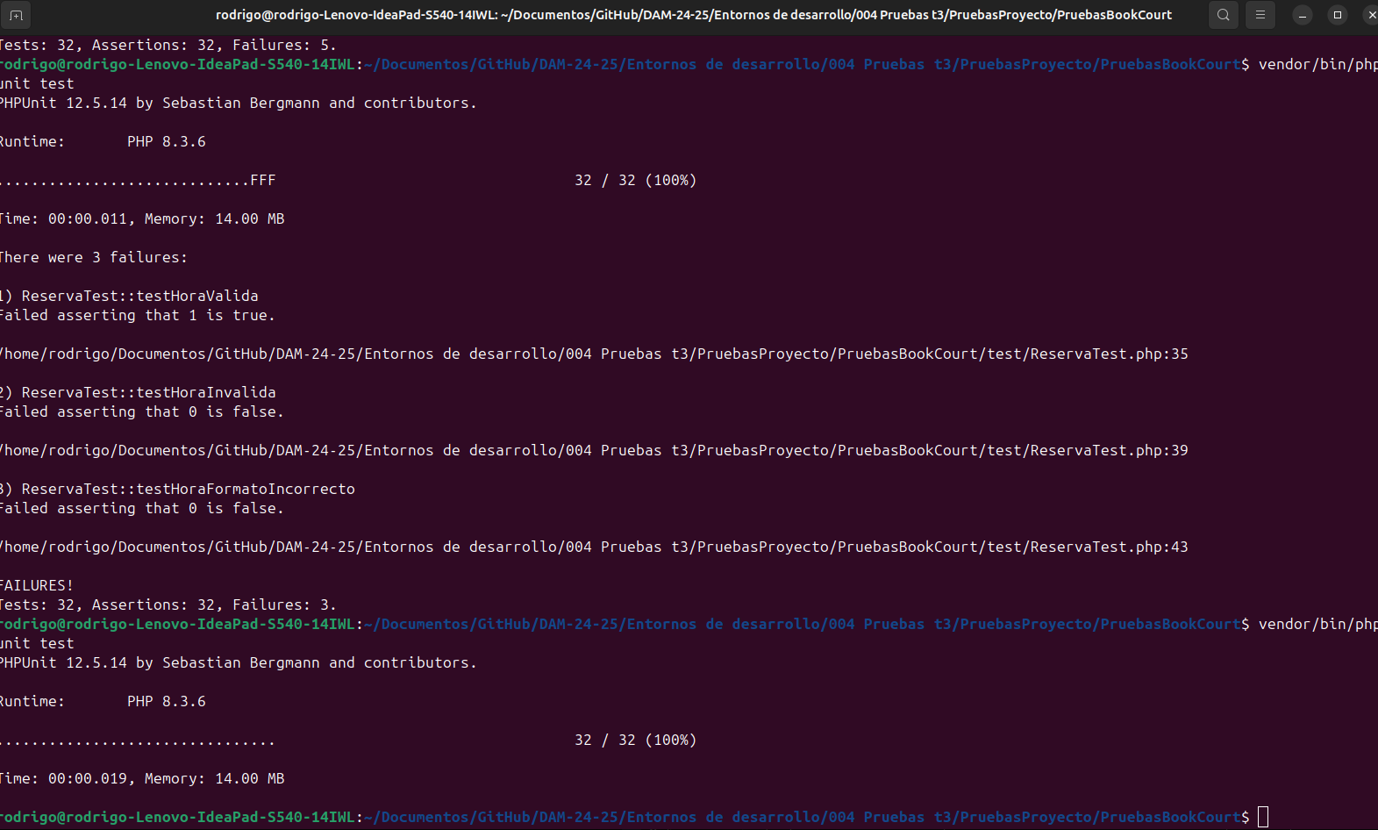

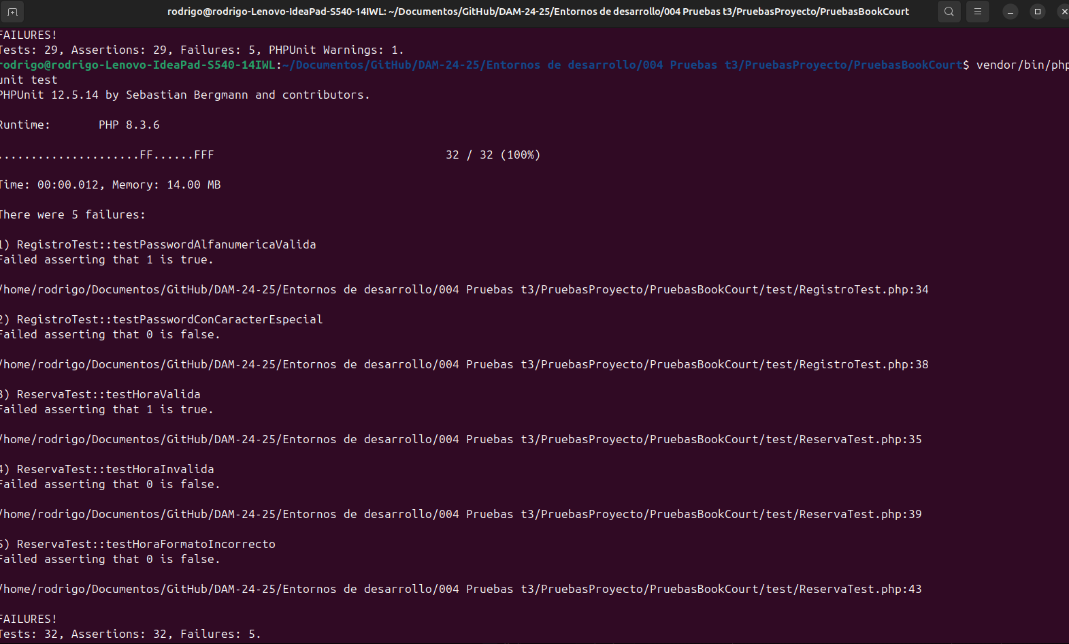

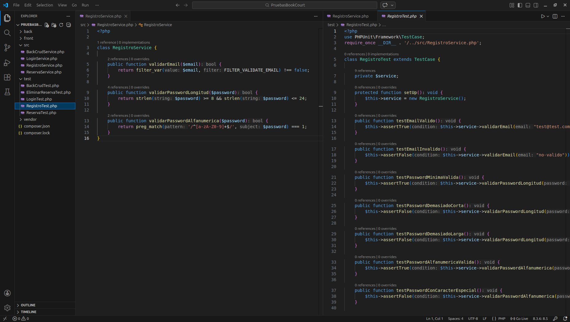

3. Informe de cobertura

Se ha generado cobertura de código ejecutando:

./vendor/bin/phpunit --coverage-html coverage

Resultados de cobertura:

LoginService.php → 100% líneas y ramas cubiertas

RegistroService.php → 100% líneas y ramas cubiertas

ReservaService.php → 100% líneas y ramas cubiertas

BackCrudService.php → 100% líneas y ramas cubiertas

4. Explicación de lo testeado

Se ha decidido testear la lógica de negocio aislada de cada módulo:

Login – Validación de email, comprobación de contraseña, casos de email no registrado, contraseña incorrecta y correcta.

Registro – Validaciones de email, longitud de contraseña, caracteres permitidos y registro duplicado.

Reservas – Formato correcto de fecha y hora, detección de reservas duplicadas y validación de errores de fecha/hora.

Eliminar reservas – Comprobación de eliminación válida, no existente y redirecciones simuladas.

Back CRUD dinámico – Comprobación de existencia de tablas, generación de inputs dinámicos y manejo de arrays vacíos.

Se han cubierto casos normales, límites y errores para asegurar la robustez de la aplicación.

5. Qué no se ha testeado y por qué

No se han testeado los archivos front/*.php ni back/*.php directamente, ya que contienen:

Redirecciones (header())

Salidas directas (echo)

Dependencias de $_POST, $_SESSION y conexión real a BD

No se ha testeado directamente la conexión a la base de datos (inc/conexion_bd.php) porque las pruebas unitarias deben ser aisladas y reproducibles sin depender de infraestructura externa.

La lógica de validación que depende de HTML o de formularios no se ha testeado.

6. Reflexión

1. Parte más difícil de testear:
La interacción con la base de datos y los formularios fue lo mas difícil porque PHPUnit necesita aislar la lógica sin depender de recursos externos. Por eso se testeó principalmente la lógica de servicios como reservar.

2. Errores detectados:
Encontré problemas en la validación de horas (9:5, 24:00) y en la detección de reservas duplicadas. Gracias a los test corregí esos errores.

3. Modificaciones para testear:
Tuvimos que separar la lógica de validación de la interacción con la base de datos y se cambiar métodos que antes solo hacían echo o return null para que devolvieran valores claros (true/false).

4. Mejoras tras los tests:

- Centralizar las validaciones en un servicio común.
- Mejorar la gestión de errores y excepciones.

